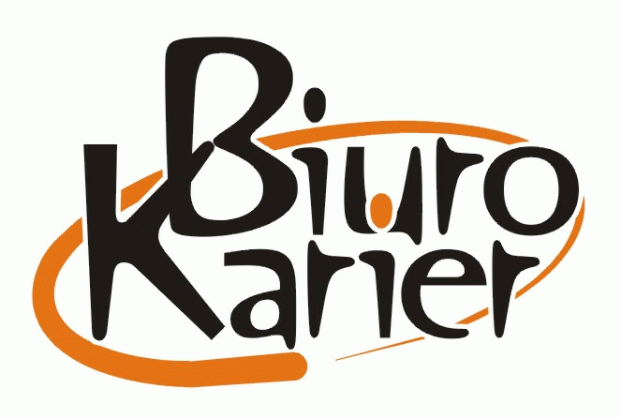
BIURO KARIER
FORMULARZ ZGŁOSZENIOWY
POLITECHNIKI LUBELSKIEJ
ul. Nadbystrzycka 42, DS. 1, pok. 2
20-501 Lublin
tel./fax: (81) 538 46 63
e-mail: biurokarier@pollub.pl
http://www.biurokarier.pollub.pl
Typ oferty  (zaznaczyć „X”) | Praca stała | Praca dodatkowa  i czasowa | Praca za granicą | Staże | Praktyki studenckie | Wolontariat
Typ oferty  (zaznaczyć „X”) | x
Nazwa firmy | Plastic Omnium Auto Inergy Poland Sp. Z o.o.
Informacje  o firmie | Zakład Plastic Omnium Auto Inergy Poland w Lublinie jest częścią międzynarodowego koncernu Plastic Omnium. Zajmujemy się produkcją systemów paliwowych oraz systemów SCR (selective catalictic reduction) i modułów ADM związanych z kontrolą emisji zanieczyszczeń dla kluczowych koncernów motoryzacyjnych takich jak Volkswagen Group, General Motors, PSA, RSA, Ford czy Chrysler. W Lublinie zlokalizowane jest również biuro konstrukcyjne, zajmujące się projektowaniem naszych wyrobów, a także dział konstrukcji maszyn przemysłowych i oprzyrządowania specjalnego.  Lubelski zakład Plastic Omnium powstał w 1999 roku. Dynamiczny rozwój od 2012 roku zarówno produkcji jak i struktur spowodował, że jest to obecnie jeden z największych zakładów w Grupie zatrudniający ponad 500 pracowników.
Nazwa stanowiska | Inżynier Projektu
Miejsce zatrudnienia | Lublin
Opis zadań | • Wdrażanie nowych projektów oraz nadzór nad wybranymi procesami w produkcji seryjnej w zakładzie  • Nadzór nad produkcją prototypów, testowanie, walidacja zgodnie z celami projektu. Raportowanie wyników do zespołu projektowego.  • Dbałość o transfer projektów do Działu Produkcji / Utrzymania Ruchu (dokumentacja maszyn, wskazówki odnośnie przebiegu procesu)  • Udział w projektowaniu, dostawie i walidacji środków produkcji i ich przygotowanie do produkcji seryjnej  • Nadzór nad normalizacją (standaryzacja) czasów, optymalizacją operacji technologicznych na etapie wdrożenia oraz w produkcji seryjnej  • Udział w planowaniu procesu produkcyjnego w określaniu, analizie założeń (PFMEA), rozwoju layoutu dla nowych wdrożeń oraz projektów w produkcji seryjnej  • Standaryzacja czasów z uwzględnieniem SMED, 5S, Kaizen - w celu optymalizacji operacji technologicznych  • Opracowywanie i nadzór nad dokumentacją techniczną wyrobu i procesu
Wymagania  (wykształcenie, umiejętności, języki obce, itp.) | • Komunikatywna znajomość języka angielskiego  • Wykształcenie wyższe (absolwent)  • Komunikatywność  • Umiejętność pracy w zespole  • Umiejętność szybkiego podejmowania decyzji i pracy w warunkach stresu  • Systematyczność i dokładność
Warunki zatrudnienia (wynagrodzenie, rodzaj umowy, itp.) | Umowa o pracę, , wynagrodzenie uzależnione od posiadanych kwalifikacji, Bogaty pakiet benefitów, m.in.: unikatowy system kafeteryjny, ubezpieczenie, dofinansowanie prywatnej opieki medycznej, szkoleń językowych, posiłków
Dokumenty aplikacyjne  (CV, list motywacyjny itp.) | CV
Należy przesłać na adres | rekrutacja.lublin@plasticomnium.com
Data publikacji ogłoszenia
Data ważności ogłoszenia | 30.06.2022

